


Zing en beluister Bengaalse Psalmen van Isa-e-Church in Bangladesh

Isa-e-Church heeft in april 2015 acht psalmen op Bengaalse muziek gezet en in veertien liederen op cd uitgegeven. U kunt deze psalmen in uw kerk beluisteren, maar ook meezingen. Zing daarna de psalm uit het Liedboek in het Nederlands. Bestel deze cd voor € 2,50 via de webwinkel van Kerk in Actie.
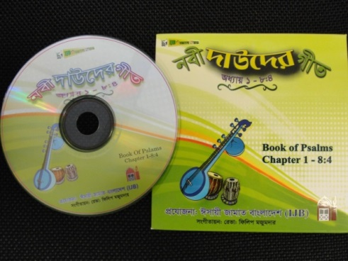

Achtergrondinformatie bij deze muziek
De plattelandskerken van de Isa-e-Church zijn verspreid over het hele land en ze zijn redelijk nieuw. Vaak heeft de leider van deze kerken een training van acht weken gehad bij het trainingsinstituut van de Isa-e-Church. De voorganger leidt de kerk, onderwijst de gelovigen, gaat voor in diensten. Maar vaak is hijzelf nog maar recent tot geloof gekomen. Hij heeft niet veel ervaring met onderdeel zijn van een grotere kerk. In de meeste kerken in de wereld is aanbidding een onderdeel van een kerkdienst. Om nieuwe gelovigen te helpen aanbiddingsliederen te zingen, geeft Isa-e-Church cd’s en liedboeken uit. Deze worden niet alleen door kerken van Isa-e Church gebruikt, maar ook door andere gelovigen met een moslim achtergrond, die de liederen leren en ernaar luisteren.
Toen christenen uit Nederland ons in 2012 bezochten, vertelden zij dat de psalmen uit de bijbel op muziek gezet zijn. Wij kenden dat gebruik niet en vonden het een fantastisch idee. We hebben nu de eerste psalmen herschreven en speciaal gecomponeerd, zodat zij passen op Bengalese melodieën. De cd’s verkopen goed, omdat de psalmen van David ook binnen de islam bekend zijn. In april 2015 is de cd met de eerste acht psalmen in veertien liederen uitgekomen.
We kunnen het Evangelie op deze manier delen met onze moslim broers en zussen. Het werkt heel goed om het Evangelie te brengen op een manier die moslims herkennen vanuit hun eigen achtergrond. Moslims voelen zich daar goed bij en worden er blij van.
Samen liederen zingen is een goede manier om God te aanbidden. Tegelijk is het ook een goede manier om meer over God te leren. Er is soms wat bijgeloof onder moslims rond liederen. Maar de meeste moslims houden erg van zingen. Het is een fantastische manier om het goede nieuws te laten horen onder mensen die Jezus nog niet kennen.
Daarom zijn we de cd met psalmen gaan maken. In iedere kerkdienst van Bengaalse christenen worden er psalmen gelezen. Wij zijn nu van plan om alle 150 psalmen op Bengaalse melodieën te zetten. Dat zal onze gemeenteleden ook helpen om God te prijzen.
De cd’s worden verspreid via onze kerkleiders, die het in hun kerkdiensten kunnen gebruiken. Pastor Abdul Hannan Talukder, die een kerk leidt in Sylhet was opgetogen toen hij de psalmmuziek hoorde. Hij nam vijftig cd’s mee voor zijn gemeenschap. Het is heel inspirerend voor ons om psalmmuziek te maken en te verspreiden. We zullen hier zeker mee doorgaan.
Mabud Chowdhury, Isa-e-Church, Juli 2015

Bengaalse tekst van psalm 1 en psalm 8
Psalm 1
(vers 1) Dhonno sei jon je dustuder montronai chole na (2)
Papider pothe jai na
Nindukder sovai bose na (2)

(vers 2) Kintu Soda Provur sariote (2)
anondo gaan kore, dhyan kore.
Dhonno sei jon……….. (2)

(vers 3) Se panir sroter dharer gacheri moton
J gache fol dei somoi moto
Sei gacher pata kovu sukai na (2)
Se Ja kisu kore sei sob hoye jai
Bifol hoi na, bifol hoi na
Dhonno sei jon………… (2)

(vers 4) Dustera kovu sei rokom noi (2)
Tara batase urano tusher nyai (2)
(vers 5) Tai dharmiker sathe papider thai hobe na (2)
(vers 6) Karon Sodaprovu janen dharmiker path (2)
Kintu dustuder path binasta hobe. (2)
Dhonno sei jon……….

Psalm 8 (1-4)
(vers 1) Hey amader Soda Provu, amader Provu (2)
Sara duniyai ase tomar, (2) ase mohima
Beheste tomar mohima tumi sthapon korecho (2)
(vers 2) Sisudero kotha k tumi (2) saktir durgo korecho.
Hey amader Sodaprovu…………….

Tomar satruder kotha vebei tumi ta korecho (2)
Thamate paro tader jara (2) tomar bipokkhokari.
Jara tomar protishodh nite chai dite paro thamiye. (2)
Hey amader Sodaprovu…………….

(vers 3) Aami jokhon takai tomar gora akashe (2)
Sristi tomar dekhi tokhon (2) obak hoye
Chad r taraguli dekhi ja tumi rekhecho sekhane (2)
(vers 4) Tokhon vabi manuse emon ki je (2)
tader bisoi korecho emon vabna
Hey amader Sodaprovu……………

